Дата
Класс
Предмет | Русский язык
Тема урока | Предложение как единица речи.
Цель урока | Закрепить знания о предложении и правильном оформлении его на письме.
Ресурсы, оборудование | Интерактивная доска, презентация, карточки для рефлексии.
Этапы урока | Цель этапа | Методы  и формы работы | Задания для учащихся, выполнение которых приведёт к достижению запланированных результатов | Деятельность  учителя | Деятельность  обучающихся | Планируемые результаты
 |  |  |  |  |  | Предметные | БУД | Формирование жизненных компетенций
Организационный момент | Настроить детей на урок, проверить готовность к уроку | С  Ф | Мы пришли сюда учиться,  Не лениться, а трудиться.  Работаем старательно,  Слушаем внимательно | Приветствует обучающихся, проверяет их готовность к уроку | Приветствуют учителя, проверяют свою готовность к уроку (наличие учебника, тетради, письменных принадлежностей) | Формирование образовательных компетенций по предмету русский язык. | Регулятивные УД: нацелить на успешную деятельность.  Личностные УД: выражать положительное отношение к процессу познания, проявлять желание узнать новое.  Коммуникативные УД: формировать умение слушать и слышать. | Дисциплинированность  Ответственность
Пальчиковая гимнастика | Развитие гибкости, чувствительности пальцев и мелкой моторики рук.  . | Ф  И  Показ | «Побежали вдоль реки  Дети наперегонки». Слайд 2 | Показ гимнастики для пальцев.  . | Выполняют гимнастику для пальцев.  . | .
Словарная работа | Обогащение и развитие словарного запаса.  Знакомство с новым словом. | Ф  И  Ф  Ф | Человек лягушка пшеница трактор  (пашет, квакает колосится смеется)  Слайд 3  Весь я золотистый  Мягкий и пушистый.  Я у курицы - ребёнок,  А зовут меня …..  Цыплёнок Слайд 4  Цыпленок (какой?) маленький, …, … . Слайд 5 | Вставить нужную букву и дополнить действиями  Читает загадку  Объясняет правильное написание слова, ставит ударение, выделяет непроверяемую безударную гласную.  Пододрать и записать несколько признаков к слову цыпленок. | Выполняют написание слов в тетради, ставят ударение и выделяют орфограмму.  Подбирают действия к словарным словам.  Отгадывают загадку.  Записывают слово в тетрадь и определяют количество гласных, согласных звуков в слове, делят слово по слогам и для переноса. | Знать значение и правильное написание словарного слова  Умение делать звуко-буквенный анализ слова, делить слова на слоги и для переноса. | Познавательные УД: извлекают нужную информацию.  Коммуникативные УД: построение речевого высказывания. | Использование слов в речи.  Развитие словарного запаса, учатся правильно формулировать и излагать свои мысли.
Физминутка | Снятие усталости и напряжения. | Показ  Ф | Музыкальная физминутка «Цыплята» Слайд 6 | Организация выполнение физминутки. | Выполняют упражнения. | Называть действия. | Регулятивные УД: осуществляют пошаговый контроль своих действий, ориентируясь на показ движений учителем.  Личностные УД: самоопределение, мотивация учения. | Охрана и укрепление здоровья
Формулировка темы урока | Обеспечить мотивацию и принятие учащимися цели учебно-познавательной деятельности  Умение отвечать письменно на вопросы | С  Ф  Ф | Игра «Собери предложение»  Курица, цыплят, несколько, вывела. Слайд 7  Наша речь состоит из предложений. Слайд 8  Работа по учебнику с.143 у.4 | Создание проблемной ситуации.  Можно сказать, что это предложение?  Почему?  Поставьте слова в нужном порядке.  Что у вас получилось?  Мы продолжаем работать над какой темой?  Наша речь состоит из чего?  Прочитайте правило.  Рассмотреть картинку и записать ответы на вопросы. | Составляют и записывают с объяснением предложение.  Определяют и формулируют тему урока.  Читают и повторяют правило. | Побуждение познавательного интереса к русскому языку, стремления совершенствовать свою речь. | Познавательные УД: проявлять умение ставить и решать задачу.  Регулятивные УД: ставить учебную задачу на основе соотнесения того, что уже известно и усвоено учащимися и того, что еще не известно.  Личностные УД: развивать познавательный интерес, формировать мотивацию к учебной деятельности.  Коммуникативные УД: развивать умение ясно и четко излагать свое мнение, выстраивать речевые конструкции. | Формирование связной письменной речи  Расширение знаний о домашних птицах.
Гимнастика для глаз | Соотнесение  поставленных задач  с достигнутым результатом, фиксация нового знания, постановка дальнейших целей | Ф | Раз –налево, два – направо,  Три –наверх, четыре — вниз.  А теперь по кругу смотрим,  Чтобы лучше видеть мир. | Организует выполнение гимнастики для глаз. | Выполняют гимнастику для глаз. |  |  | Охрана здоровья глаз
Закрепление | Проверка осознания обучающими нового материала (карточки, диктант, упражнения) | И | У курицы из яиц вылупляются цыплята Слайд 9 | Внимательно прочитайте предложение и найдите ошибку. | Находят и обьясняют ошибку. Записывают правильно предложение. | Развитие умения соединять теоретический материал с практической деятельностью. | Уметь оформлять свои мысли в устной форме (Коммуникативные УД).  Уметь взаимодействовать со сверстниками в учебной деятельности, формировать установку на поиск способов решения трудностей (Регулятивные УД).  Проявлять готовность к сотрудничеству и дружбе (Личностные УД). | Развитие внимания, самостоятельности.
Итог урока  Рефлексия | Соотнесение поставленных задач с достигнутым результатом, фиксация нового знания, постановка дальнейших целей.  Обеспечение позитивного настроя на получение знаний. | Ф  И | Из чего состоит наша речь?  Скажите правило записи предложения.  Смайлики 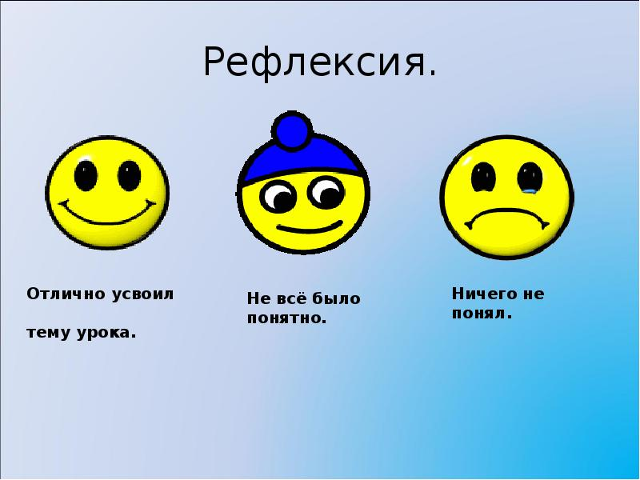 | Задает вопросы по теме урока..  Организует рефлексию.  Организует самооценку учебной деятельности. | Отвечают на вопросы учителя.  Получают позитивный настрой от урока. | Проговаривают новые знания, высказывают свои впечатления от урока, делают предположения.  Скорректировать свои последующие действия. | Способность к самооценке на основе критерия успешности учебной деятельности.  Оценивать собственную учебную деятельность: свои достижения, степень самостоятельности, инициативности, причины неудач.  (Личностные УД).  Уметь оформлять свои мысли в устной форме, строить продуктивное взаимодействие в сотрудничестве со сверстниками и взрослыми, проявлять активность в деятельности.  (Коммуникативные УД). | Умение грамотно строить речевые высказывания.  Понимание значения знаний для человека, адекватное оценивание себя.

